臺北醫學大學創意教學典範研討會議程
時間：98年5月27日(星期三)
地點：臺北醫學大學醫學綜合大樓後棟十六樓國際會議廳
議程：
時間 | 程序 | 主持/引言人
08:30~08:50 | 報到
08:50~09:05 | 開幕式 | 主持人：臺北醫學大學  邱文達 校長
創意創新經驗分享發表專題演講(一)
09:05~09:10 | 引言 | 引言人：臺北醫學大學  陳大樑 教務長
09:10~09:35 | 講題：  《創意物理實驗計畫－  CSI犯罪現場》 | 發表人：臺北醫學大學  生醫材料暨工程研究所  黃豪銘 副教授
創意創新經驗分享發表專題演講(二)
09:35~09:40 | 引言 | 引言人：高雄醫學大學  楊瑞成 教務長
09:40~10:05 | 講題：  《創意教學的反省與思維－  談一位人文教師的自我訓練》 | 發表人：高雄醫學大學  通識教育中心人文與社會科學組  李玲珠 副教授
10:05 ~10:20 | Coffee & Tea
創意創新經驗分享發表專題演講(三)
10:20~10:25 | 引言 | 引言人：中山醫學大學  曾明性 教務長
10:25~10:50 | 講題：  《 Data mining for adaptive learning sequence in TESL (應用資料探勘技術於英語教學之適性化學習) 》 | 發表人：中山醫學大學  醫療產業科技管理學系系主任  廖宏昌 教授
時間 | 程序 | 主持/引言人
創意創新經驗分享發表專題演講(四)
10:50~10:55 | 引言 | 引言人：中國醫藥大學  江舟鋒 教務長
10:55~11:20 | 講題：  《從生活實材談創意點子教學》 | 發表人：中國醫藥大學  營養學系暨碩士班  楊新玲 教授
綜合座談
11:20~11:50 | 綜合座談 | 主持人：臺北醫學大學 邱文達校長  與談人：臺北醫學大學陳大樑教務長  高雄醫學大學楊瑞成教務長  中山醫學大學曾明性教務長  中國醫藥大學江舟鋒教務長
11:50~12:00 | 閉幕式
12:00~13:30 | 餐敘

相關資訊查詢：請洽本校教學資源中心02-2736-1661分機2153李佳純 小姐

臺北醫學大學交通指引
臺北醫學大學/北醫附設醫院：捷運站接駁專車(市政府站、六張犁站)
【市政府線行駛路線】
北醫 →市政府（停中國信託前藍5公車站牌）
→捷運市府站（停藍5公車站牌）→市政府（停市政府後門藍5公車站牌） →北醫
行駛時間：首班車7：00；末班車21：00 發車地點：附設醫院三大樓大門口旁

車輛 |  | 本院發車時間 |  | 捷運市府站到達時間 |  | 備註
A車 | B車 | 7:00 | 7:15 | 7:15 | 7:30
A車 | B車 | 7:30 | 7:45 | 7:45 | 8:00
A車 | B車 | 8:00 | 8:15 | 8:15 | 8:30
A車 | B車 | 8:30 | 8:45 | 8:45 | 9:00
A車 | B車 | 9:00 | 9:15 | 9:15 | 9:30
A車 | B車 | 9:30 | 9:45 | 9:45 | 10:00
A車 | B車 | 10:00 | 10:15 | 10:15 | 10:30
A車 | B車 | 10:30 | 10:45 | 10:45 | 11:00
A車 | B車 | 11:00 | 11:15 | 11:15 | 11:30
A車 | B車 | 11:30 |  | 11:45 |  | B車午休。  11:40、12:10停駛。
A車 | B車 | 12:00 |  | 12:15 |  | B車午休。  11:40、12:10停駛。
A車 | B車 | 12:30 | 12:45 | 12:45 | 13:00
A車 | B車 |  | 13:15 |  | 13:30 | A車午休。  13:00、13:30停駛。
A車 | B車 |  | 13:45 |  | 14:00 | A車午休。  13:00、13:30停駛。

【六張犁線行駛路線】
北醫 → 信安街 → 和平東路與信安街口→ 樂業街 → 基隆路 ( 國軍福利站 )→ 崇德街與信安街口 → 北醫
行駛時間：首班車07:50；末班車21:30 發車地點：附設醫院三大樓大門口旁
班次 | 北醫 | 萬芳 | 六張犁捷運站 | 備考
1 | 07:20 | ←07:05 |  | 兩院往返班次
2 | 07:55 |  | 08:05
3 | 08:25 |  | 08:35
4 | 08:55 |  | 09:05
5 | 09:25 |  | 09:35
6 | 09:55 |  | 10:05
7 | 10:25 |  | 10:35
8 | 10:55 |  | 11:05
9 | 11:25 |  | 11:35
10 | 11:55 |  | 12:05
11 | 12:55 |  | 13:05
12 | 13:25 |  | 13:35
交通位置：

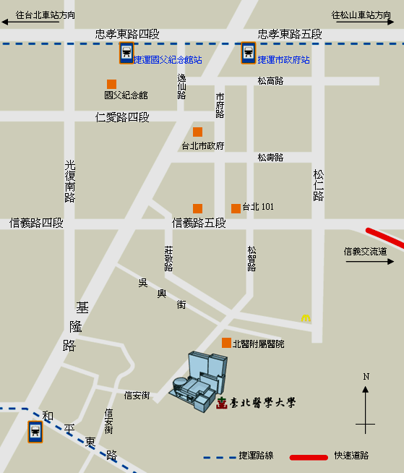
●自行開車：請事先告知預停放車輛車號與使用人名稱，以便代辦臨時停車證。
北醫校園2D地圖
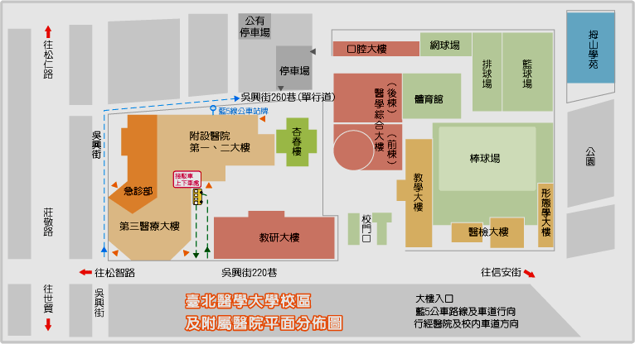
北醫校園3D地圖
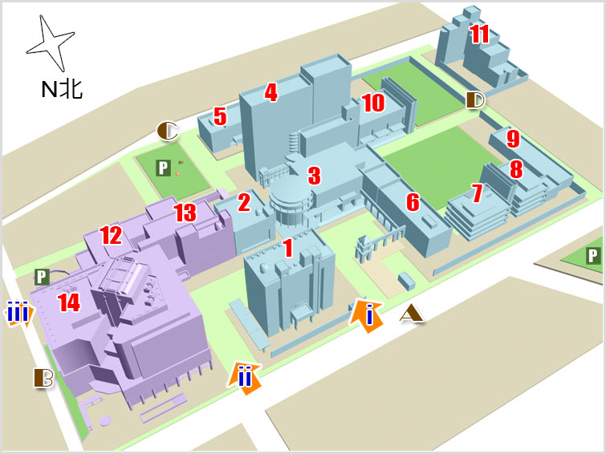

周邊道路  - 吳興街220巷  - 吳興街  - 吳興街284巷  - 吳興街284巷22弄  入口  - 學校入口  - 醫院入口(新動線)  - 急診入口(新動線) | 本校建物  - 教研大樓  - 杏春樓（三樓大禮堂）  - 醫學綜合大樓前棟（四樓誠樸廳）  - 醫學綜合大樓後棟（十六樓國際會議廳）  - 口腔醫學大樓  - 教學大樓  - 醫學檢驗暨生物技術學系大樓A  - 醫學檢驗暨生物技術學系大樓B  - 形態大樓  - 體育館  - 拇山學苑  - 臺北醫學大學附設醫院第一醫療大樓  - 臺北醫學大學附設醫院第二醫療大樓  - 臺北醫學大學附設醫院第三醫療大樓

